〇〇（放課後児童クラブ名）
感染症予防・対応マニュアル

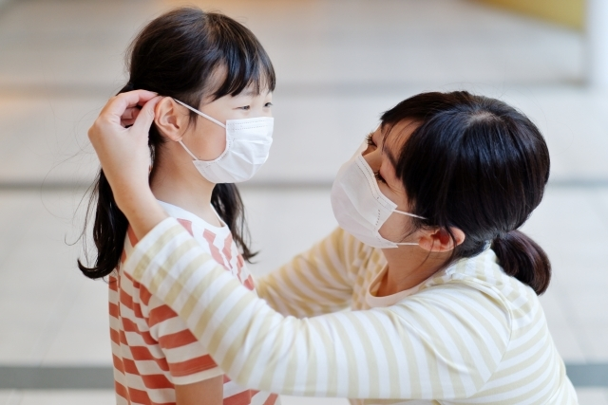

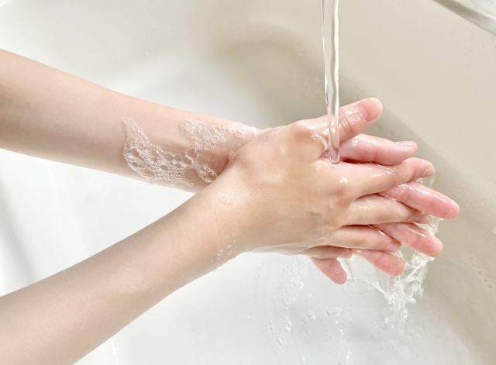

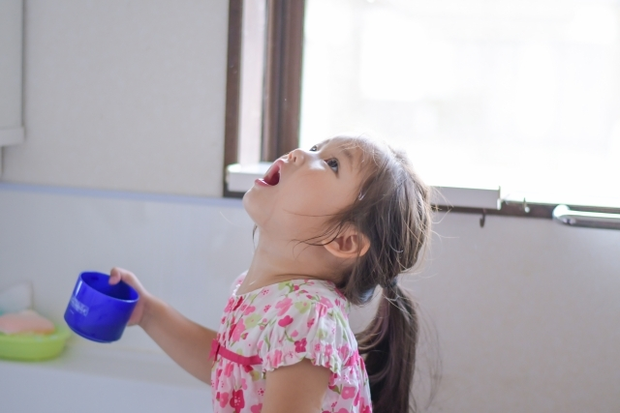

Ver. 1
○○年○月〇日

目次
はじめに 2
1. 感染症の予防・感染拡大の防止 3
1.1 感染症情報の把握と情報発信 3
1.2 放課後児童クラブにおける衛生管理 3
1.2.1 施設や備品に関する衛生管理 3
1.2.2 職員自身の健康・衛生管理 4
1.2.3 児童の健康・衛生管理 4
2. 感染症発生時の対応 5
2.1 児童への対応 5
2.2 保健所や保護者への連絡 5
2.3 感染拡大防止のための対応 5
【補足コメント】ノロウイルス等の感染性胃腸炎の対応について 6
2.4 学級閉鎖時等の対応 6
【別紙】職員健康管理チェック表 7
【別紙】清掃・消毒チェックリスト 8
参考文献 9
作成・改訂履歴 10

はじめに
本マニュアルは、「○○（放課後児童クラブ名）」における児童・職員の感染症の予防・感染拡大の防止を目的としたものです。当クラブの全ての職員は、本マニュアルを熟読の上、日々の活動の中で常に意識し、また感染症発生のおそれのあるときや感染症が発生した際に本マニュアルに基づいて行動することで、感染症の予防や拡大の防止に努めてください。

なお、本マニュアルには以下の役割が記載されています。特に自らの役割について認識し、適切に行動できるようにしてください。
- 施設長：当クラブの責任者であり、感染症等が発生した場合に判断を行う人を指します。なお、施設長が不在などの場合については、副施設長が施設長の役割を代行します。
- 施設長からの指示を受けた職員：必要な時に施設長からの指示に基づき行動する人を指します。
- 職員：当クラブに勤務する全ての人を指します。

ただし、本マニュアルは、当クラブで起こりうる全ての問題に対応できるものではありません。日々の活動の中で、マニュアルと実態が異なる場合や、マニュアルに記載されていない課題がある場合には、本マニュアルを見直し、より実践的なマニュアルとなるようにすることが必要なため、そのような場合は、施設長や施設運営者に改善提案を行ってください。

本マニュアルを活用し、児童の安全を守り、より良い環境を作っていきましょう。

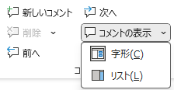
＜本マニュアルの使い方＞
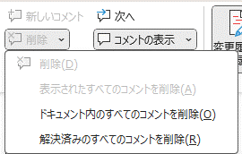
- 本マニュアルには、本文以外にWordの機能でコメントを記載しています。ウィンドウ上部にある「校閲」タブの「コメントの表示」から「リスト」を選ぶと、右側にコメント欄が表示されます。コメントを参照の上、内容を修正し、本マニュアルを完成させてください。
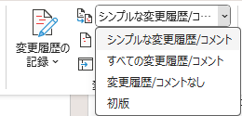
- コメント欄が不要になった場合は「校閲」タブの「削除」から「ドキュメント内のすべてのコメントを削除」を選択し、コメントを削除してください。
- コメント欄を表示させずに印刷する場合は「校閲」タブの「変更履歴」から「変更履歴／コメントなし」を選択し、印刷してください。

感染症の予防・感染拡大の防止

感染症情報の把握と情報発信
放課後児童クラブは、感染症について、市町村、保健所や学校等と連携して、日頃から発生状況についての情報収集に努め、予防に努めることが大切です。
施設長は、学校や市区町村、保健所から感染症に関する情報が迅速に伝わる連絡体制を整備するとともに、保護者に情報提供を行い、家庭での手洗いやうがいの励行、適切なワクチンの接種等、感染症を防止して児童の健康を維持するために必要な取組を呼びかけます。職員は、感染症の予防のために必要な知識（細菌やウイルス等の付着や増殖を防ぎ、感染経路を断つための知識）を身に着け、施設内の日々の衛生管理を行います。

放課後児童クラブにおける衛生管理

施設や備品に関する衛生管理
施設長またはその指示を受けた職員は、施設や設備、備品について、以下の衛生管理を行います。清掃・消毒の実施点検結果は、【別紙】清掃・消毒チェックリストの様式に記録します。
＜施設・設備の衛生管理＞
・クラブ室やトイレ等の施設を毎日掃除して清潔に保つ
・施設内を毎日換気する
・湿度が〇％以下のときは、加湿器等を使用して乾燥を防ぐ
・エアコンのフィルタを毎月清掃する
・加湿器を使用する〇月～〇月はフィルタを毎月清掃する
・クラブ室やトイレのドアノブ、照明のスイッチや手すり等を毎日アルコール（消毒用エタノール）で消毒する。感染性胃腸炎（ノロウイルス）が流行する時期である〇月～〇月には塩素系消毒液（0.02％の次亜塩素酸ナトリウム等）を用いて毎日消毒を行う
・業者による害虫・ネズミの駆除を年２回（〇月、〇月）に行う
＜備品の衛生管理＞
・感染症の予防のため、調理器具、おもちゃ等の複数人が触れる備品について毎日アルコール消毒を行う
・感染性胃腸炎（ノロウイルス）が流行する時期である〇月～〇月には塩素系消毒液（0.02％の次亜塩素酸ナトリウム等）を用いて毎日消毒を行う

職員自身の健康・衛生管理
職員は、自身の健康・衛生管理として、以下を実施します。
＜職員の健康・衛生管理＞
・手洗い、うがいをこまめに行う
・爪を短くして清潔さを保つ
・外出時にマスクを着用する等の感染予防に努める
・健康診断・保菌検査（検便）を受けて感染症に罹患していないか確認する（※1）
・アレルギーがある場合を除き、予防接種（※2）を受ける

（※1）職員がうける健康診断および保菌検査
・採用時の健康診断
・定期健康診断（全職員、年1回）
・検便（調理員は月1回、それ以外の職員は3・7・11月）
※検査項目：赤痢菌、サルモネラ属菌、腸管出血性大腸菌、ノロウイルス（10月～３月）
（※2）職員が接種予定の予防接種
インフルエンザ

児童の健康・衛生管理
職員は、服装の調節、バランスの取れた食事、十分な睡眠や休息といった生活習慣について児童に伝え、児童が自分の健康を守る力を身につけられるよう支援します。クラブ内においては、児童の健康・衛生管理のため、以下の指導を実施します。

・クラブへの来所時、外遊びの後、食事提供前における手洗いとうがいの徹底
・食後の歯磨きの徹底
・咳、鼻水、熱、体がだるい等の症状があるときに我慢せずに周りに伝えること
・咳が出るときにはマスクをすること

さらに、家庭において感染予防ができるよう、保護者に対し家庭での健康・衛生管理の指導について依頼します。

感染症発生時の対応

児童への対応
職員は、感染症が疑われる児童を発見した場合、感染拡大防止の観点から、他の児童との接触を断つようにし、保護者に速やかに連絡して、症状に応じた自宅安静や医療機関への受診を勧めます。症状に緊急性があると判断される場合には、救急車を要請します。

保健所や保護者への連絡
施設長は、児童や職員が感染症に罹患している、またはその疑いがあることが判明した場合には、感染症法、自治体の条例等に定められた感染症の種類や程度に応じて、自治体、保健所等に連絡して、その指示に従います。また、新型感染症等で緊急かつ臨時的な対応を行う場合にも、行政の指示に従います。
また、施設長は、保護者に対し、感染症の発生状況、症状、予防方法等を説明します。

感染拡大防止のための対応
施設長および職員は、児童や職員が感染症に罹患している、またはその疑いがあることが判明した場合には、クラブ内での感染拡大防止に努めます。
感染症が発生した場合の具体的な対応は、以下のとおりです。
・感染拡大防止のため、職員および児童のこまめな手洗い、感染症の発生状況に応じて消毒の頻度を増やすなど、施設内の適切な消毒を行う。ノロウイルス等の感染性胃腸炎の感染が疑われる場合には排泄物・嘔吐物の適切な処理を徹底する（【補足コメント】参照）。
・感染症の発生について、施設長の責任のもとで下記項目を記録する。
- 欠席している児童の人数と欠席理由
- 受診状況、診断名、検査結果および治療内容
- 感染後に回復して登園した児童の回復までの期間とその後の健康状態の把握
- 感染症終息までの推移等について、日時別、学年（年齢）別の記録
- 職員の健康状態の記録（別紙「職員健康管理チェック表」参照）

予防接種で予防可能な感染症が発生した場合には、一般的な感染症の対応に加えて、施設長またはその指示を受けた職員が、以下について実施します。
・児童や職員の予防接種歴および罹患歴を確認する。
・未罹患で予防接種を必要回数受けていない児童については、保健所等の指示を受けて、保護者に適切な予防方法を伝えるとともに、予防接種を受ける時期をかかりつけ医と相談するよう説明する。特に、発生後72時間以内に予防接種を受けることで発症の予防が期待できる感染症（麻しんや水痘等）については、かかりつけ医と相談するよう保護者に促す。

【補足コメント】ノロウイルス等の感染性胃腸炎の対応について
ノロウイルス等の感染性胃腸炎の感染者の嘔吐物や排泄物にはウイルスが大量に含まれているため、感染拡大を防ぐために、感染者の嘔吐物や排泄物を処理する際には「すばやく適切に処理する（すぐにふき取る）」、「乾燥させない」、「消毒する」の3点を守ることが重要です。職員は、感染者の嘔吐物や排泄物を処理する際、以下の事項に留意します。
・床に着いた汚物に、直接触れない
・汚物から周囲にウイルスが飛散しているため、周囲の床も含めて消毒する
・手袋は、2枚重ねにして使用する
・専用のガウンやエプロンを着用し、衣類への飛び散りを防ぐ
・消毒はアルコールでは効果がないため塩素系消毒液（0.5%次亜塩素酸ナトリウム等）を使用する
・処理後は十分な手洗いや手指の消毒を実施する

学級閉鎖時等の対応
放課後児童クラブの役割として、保護者が働いており家に１人でいることができない年齢の児童が利用するものであることから、学級閉鎖等の場合も開所することが原則です。しかし、放課後児童クラブにおいても感染症の予防に配慮することが必要であり、学校・地域で感染が拡大している場合に、施設長は、自治体の判断もふまえて臨時休所を検討します。また、感染症の流行に伴い学級閉鎖の学級に在籍している児童は、感染症の症状がなくても「うつらない、うつさない、人の集まる場所への外出を控える」という趣旨から、閉鎖期間中の当クラブの利用はできないものとします。
地域の学校で学級閉鎖が発生した場合の具体的な対応は以下とします。
・学校より閉鎖報告を受けたのち、施設長またはその指示を受けた職員は、該当クラスの児童はクラブを利用できない等の旨を保護者へメール等で報告する
・児童の登室開始は、学校の登校開始とする

【別紙】職員健康管理チェック表
◆ 症状がなければ○、あるときは×をつけてください。
◆ 欠席の場合は備考欄に理由を記入してください。
（例：インフルエンザのため欠席・ケガのため欠席・都合欠）
年  月 日( ) |  | 今朝の体温 | 咳は出ない | 鼻水は出ない | 喉は痛くない | 頭痛はない | 下痢はない | 嘔吐はない | 備考 | 担当者チェック
職員名
1 |  | ℃
2 |  | ℃
3 |  | ℃
4 |  | ℃
5 |  | ℃
6 |  | ℃
7 |  | ℃
8 |  | ℃
9 |  | ℃
10 |  | ℃
11 |  | ℃
12 |  | ℃
13 |  | ℃
14 |  | ℃
15 |  | ℃
16 |  | ℃
17 |  | ℃
18 |  | ℃
19 |  | ℃
20 |  | ℃
21 |  | ℃
22 |  | ℃
23 |  | ℃
24 |  | ℃
25 |  | ℃

【別紙】清掃・消毒チェックリスト
◆ 対象となる施設の場所を右枠内に記載してください。

（例：クラブ室・台所・事務スペース・玄関・トイレ）
◆ 清掃・消毒の対象物・場所を記入のうえ使用してください。
月日・曜日 | 時間 | 担当者 | 清掃・消毒方法 | 対象物・場所 |  |  |  |  |  | 備考  ※感染症発生時等は  こちらに記載
/ （ ） | 時 分 |  | 水拭き  アルコール  次亜塩素酸ナトリウム(0.02%・0.1%)
/ （ ） | 時 分 |  | 水拭き  アルコール  次亜塩素酸ナトリウム(0.02%・0.1%)
/ （ ） | 時 分 |  | 水拭き  アルコール  次亜塩素酸ナトリウム(0.02%・0.1%)
/ （ ） | 時 分 |  | 水拭き  アルコール  次亜塩素酸ナトリウム(0.02%・0.1%)
/ （ ） | 時 分 |  | 水拭き  アルコール  次亜塩素酸ナトリウム(0.02%・0.1%)
/ （ ） | 時 分 |  | 水拭き  アルコール  次亜塩素酸ナトリウム(0.02%・0.1%)
/ （ ） | 時 分 |  | 水拭き  アルコール  次亜塩素酸ナトリウム(0.02%・0.1%)
/ （ ） | 時 分 |  | 水拭き  アルコール  次亜塩素酸ナトリウム(0.02%・0.1%)
/ （ ） | 時 分 |  | 水拭き  アルコール  次亜塩素酸ナトリウム(0.02%・0.1%)
/ （ ） | 時 分 |  | 水拭き  アルコール  次亜塩素酸ナトリウム(0.02%・0.1%)
/ （ ） | 時 分 |  | 水拭き  アルコール  次亜塩素酸ナトリウム(0.02%・0.1%)

参考文献
・厚生労働省「放課後児童クラブ運営指針」（2015年）
・厚生労働省「放課後児童クラブ運営指針解説書」（2017年）
・厚生労働省「保育所における感染症対策ガイドライン」（2018年）
・厚生労働省「地域子ども・子育て支援事業にかかる新型コロナウイルス感染症対策関係ＦＡＱについて」（2023年）
・社会福祉法人葛葉学園「放平成29年度子ども・子育て支援推進調査研究事業 課後児童クラブの事故・災害対応等マニュアルに関する調査研究」（2018年）
・全国学童保育連絡協議会「学童保育の安全対策・危機管理～「安全対策・危機管理の指針」づくりの手引き～」（2018年）
・富士見市社会福祉事業団「放課後児童クラブの危機管理マニュアル」（2020年）
・和束町「わづか放課後児童クラブ危機管理マニュアル」（2023年）
・茨城県保健予防課「保育施設における感染症対応マニュアル（第2版）」（2017年）

作成・改訂履歴
作成・改訂日 | 作成・改訂内容 | 作成・改訂者 | 承認者

